Vaja 9.2. Mali pomagač

V tej vaji se udeleženci naučijo, kako predstaviti sebe in svoje sposobnosti pri pomoči sosedu ali znancu pri majhnih stvareh. Te male stvari so lahko pomoč pri pranju perila za soseda, ki je bolan, sprehajanje psa za nekoga, nega rastlin za soseda, ki je na počitnicah...

Cilj te vaje je spodbuditi možnosti za socialne interakcije, ki so lahko še posebej konstruktivne za duševno zdravje in samopodobo AAWID in vseh vpletenih ljudi.

Pomagati nekomu v majhnih stvareh lahko AAWID pripomore spodbuditi voljo v delo. To je lahko odskočna deska za druge dejavnosti, kot so prostovoljstvo ali biti vključen v skupnostno skupino ali klub (glej 9.3. vajo).

Dejavnost 1: Katere so moje najljubše aktivnosti in kakšni so moji talenti?

Da bi vedeli, kako lahko postanete mali pomagač sosedu ali znancu, si oglejte aktivnosti, ki so vam res všeč, ali pa prepoznajmo kakšni so vaši talenti.

Kot primer si oglejte Paulov plakat.

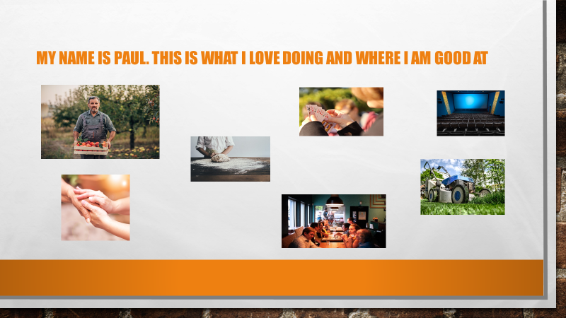

*Paul rad govori z ljudmi in je dober v spoznavanju ljudi med seboj. Je pravi človek za ljudi. Paul tudi rad dela zunaj in je razvil talent za košnjo travnika.*

Oglejte si slike na naslednjih straneh in izberite dejavnosti ali hobije, ki jih želite narediti in so morda vaš talent.

Zdaj pa naredi svoj **plakat.**

Ko ste končali izdelavo plakata, povejte drugim udeležencem skupine, kaj je na plakatu (če je vaja opravljena individualno, lahko udeleženec vpraša, kaj je na plakatu mentorja ali prijatelja ali družinskega člana).

**Prostočasne dejavnosti**

|  |  |
| --- | --- |
| Slika z zrakom, zunaj, parkirana, avto  Opis je ustvarjen z zelo visoko zanesljivostjo | Udeležba na avto dirkah |
|  |  |
| Slika s svetlobo, meglica, množica  Opis je ustvarjen z zelo visoko zanesljivostjo | Udeležba na koncertih |
|  |  |
| Slika z zgradbo, stadion, oseba, množica  Opis je ustvarjen z zelo visoko zanesljivostjo | Udeležba na športnih dogodkih |
|  |  |
| Slika z osebo, zrak, zunaj, oseba  Opis je ustvarjen z zelo visoko zanesljivostjo | Opazovanje ptic |
|  |  |
| Slika z zunanjostjo, trava, vožnja, oseba  Opis je ustvarjen z zelo visoko zanesljivostjo | Kolesarjenje |
|  |  |
| Slika z uganko  Opis je ustvarjen z zelo visoko zanesljivostjo | Sestavljanje puzlov |
|  |  |
|  | Križanke |
|  |  |
| Slika z osebo, znotraj, miza, sedi  Opis je ustvarjen z zelo visoko zanesljivostjo | Obroki zunaj |
|  |  |
| Slika z zrakom, vodo, zunaj, ribolov  Opis je ustvarjen z zelo visoko zanesljivostjo | Ribolov |
|  |  |
| Slika z zunanjostjo, trava, stoječa, oseba  Opis je ustvarjen z zelo visoko zanesljivostjo | Hoja |
|  |  |
|  | Poslušanje glasbe |
|  |  |
| Slika z besedilom  Opis je ustvarjen z zelo visoko zanesljivostjo | Slikarstvo |
|  |  |
| Slika z osebo, zunaj, voda, ženska  Opis je ustvarjen z zelo visoko zanesljivostjo | Branje knjig |
|  |  |
| Slika z besedilom, ilustracija  Opis je ustvarjen z zelo visoko zanesljivostjo | Pogovor s prijatelji |
|  |  |
| Slika z galerijo, prizor, soba, posing  Opis je ustvarjen z zelo visoko zanesljivostjo | Obisk muzejev |
|  |  |
| Slika z besedilom, znotraj  Opis je ustvarjen z zelo visoko zanesljivostjo | Gledanje televizije |
|  |  |
| Slika z besedilom, elektroniko, računalnikom, avditorijem  Opis je ustvarjen z zelo visoko zanesljivostjo | Obisk kina |

**Rekreacialne dejavnosti**

|  |  |
| --- | --- |
| Slika z besedilom, tabelo, mizo  Opis je ustvarjen z zelo visoko zanesljivostjo | Igranje biljarda |
|  |  |
|  | Bowling |
|  |  |
|  | Pohodništvo |
|  |  |
|  | Kampiranje |
|  |  |
| Slika s kvadratom  Opis je ustvarjen z zelo visoko zanesljivostjo | Šah |
|  |  |
|  | Ples |
|  |  |
|  | Golf |
|  |  |
| Slika z besedilom, osebo, zunaj  Opis je ustvarjen z zelo visoko zanesljivostjo | Balinanje |
|  |  |
| Slika z osebo  Opis je ustvarjen z zelo visoko zanesljivostjo | Kartanje |
|  |  |
| Slika z zrakom, prevozom, plovilom, vodo  Opis je ustvarjen z zelo visoko zanesljivostjo | Jadranje/izlet z ladjo |
|  |  |
| Slika z vodo, vožnja, znak, pes  Opis je ustvarjen z zelo visoko zanesljivostjo | Plavanje |
|  |  |
| Slika z osebo  Opis je ustvarjen z zelo visoko zanesljivostjo | Dvigovanje uteži/ fitnes |
|  | **Drugo?** |

**Hobiji**

|  |  |
| --- | --- |
| Slika s kavo, skodelico, lončarjev disk, krožnik  Opis je ustvarjen z zelo visoko zanesljivostjo | Umetnost in obrt |
|  |  |
| Slika z besedilom  Opis je ustvarjen z zelo visoko zanesljivostjo | Računalništvo |
|  |  |
| Slika z osebo, osebo  Opis je ustvarjen z zelo visoko zanesljivostjo | Pečenje/kuhanje |
|  |  |
| Slika s pisano, cvet, rastlina  Opis je ustvarjen z zelo visoko zanesljivostjo | Aranžiranje cvetja |
|  |  |
| Slika s travo, zunaj, drevo, staro  Opis je ustvarjen z zelo visoko zanesljivostjo | Vrtnarjenje |
|  |  |
| Slika z besedilom, tabelo, znotraj  Opis je ustvarjen z zelo visoko zanesljivostjo | Sestavljanje modelčkov |
|  |  |
| Slika z notranjim, talnim, fotoaparatom  Opis je ustvarjen z zelo visoko zanesljivostjo | Fotografiranje |
|  |  |
|  | Šivanje/pletenje/vezenje |
|  |  |
| Slika z zigami, z doll, vektorsko grafiko  Opis je ustvarjen z zelo visoko zanesljivostjo | Petje |

Moj plakat

Dejavnost 2: Kateri mali pomagač sem?

V dejavnosti 1 je udeleženec naredil svoj plakat s svojim talentom in dejavnostmi, ki jih rad počne. Cilj te dejavnosti je, da se naučimo, kako lahko oseba predstavi svoje talente drugim ljudem, da bi ugotovili, ali jim lahko pomaga.

Podprite udeleženca pri premisleku o alternativnih načinih, s katerimi se lahko predstavijo. Mogoče želi narediti letak z opisom, katerega lahko dajo v sosedov nabiralnik. Lahko pa se odločijo za snemanje sporočila s pametnim telefonom, ki ga lahko pošlje svojim znancim. Ali pa bi bil bolj ustvarjalen in naredil kolaž, ki mu bo pomagal povedati svojo zgodbo.

Zdravo, moje ime je Paul.

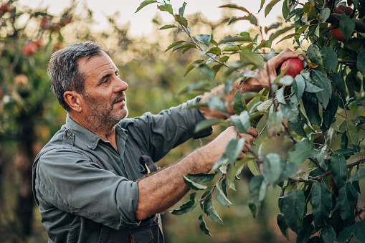

Jaz sem tvoj sosed.

Želim si pomagati v soseski. Rad delam na vrtu. Če vam lahko včasih pomagam, mi sporočite 😊

Lahko me dobite na tej številki ali e-pošti.

Tvoj mali pomagač.

Paul

Na primer.